
ГОСУДАРСТВЕННОЕ АВТОНОМНОЕ УЧРЕЖДЕНИЕ
САРАТОВСКОЙ ОБЛАСТИ
«РЕГИОНАЛЬНЫЙ ЦЕНТР ОЦЕНКИ КАЧЕСТВА ОБРАЗОВАНИЯ»

225. Петровский муниципальный район.

Результаты единого государственного экзамена (ЕГЭ)
Для участия в ЕГЭ 2023 года в Петровском муниципальном районе были зарегистрированы 114 выпускников из 6 общеобразовательных организаций, что составляет 100% от общего количества выпускников 2023 года.
Выпускники района не принимали участие в ЕГЭ по немецкому, французскому, испанскому и китайскому языкам. В общей сложности было сдано 387 человеко-экзаменов.
Процент недостижения минимального порога в районе повысился по 6 из 12 предметов: по химии (на 15,4%), биологии (на 9,2%), информатике и ИКТ (на 6,3%), истории (на 13,3%), обществознанию (на 10,0%), математике базового уровня на 4,0%).
Снижение данного показателя наблюдается только по математике профильного уровня (на 5,1%).
За последних три года выпускников, не преодолевших минимальный порог, не было по русскому языку, английскому языку и литературе.

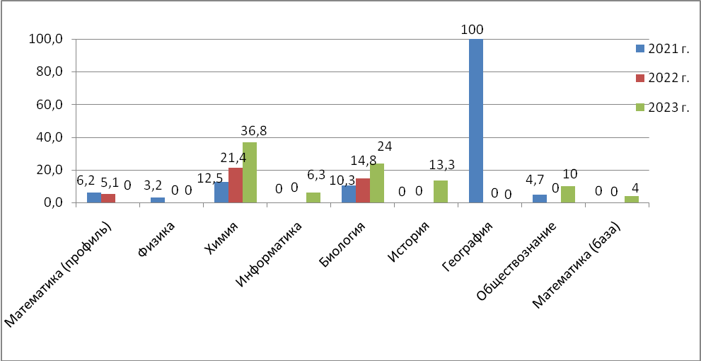

Рис.1 Динамика процента выпускников, не достигших минимального порога по предметам ЕГЭ.
По русскому языку все участники преодолели минимальный порог в 24 балла для получения аттестата о среднем общем образовании. Один участник из СОШ № 8 г. Петровска не преодолел порог в 36 баллов для поступления по программам бакалавриата и специалитета в образовательные организации высшего профессионального образования.
Выпускники СОШ села Озерки успешно сдали экзамены по всем выбранным предметам.
В трех общеобразовательных организациях: СОШ № 1 г. Петровска, СОШ №3, СОШ № 8 г. Петровска показатель недостижения минимального порогового балла по всем предметам выше, чем средний показатель по району (7,9%).
В Санаторной школе-интернате г. Петровска выпускники не справились с экзаменом по химии (50,0%).
Выпускники СОШ № 1 г. Петровска не преодолели минимальный порог по двум предметам: химии (100,0%, 1 участник) и математике базового уровня (10,0%).
В СОШ №2 выпускники не смогли преодолеть порог по трём предметам: химии (25,0%), биологии (22,2%), обществознанию (14,3%).
По пяти предметам не справились с экзаменом выпускники двух образовательных организаций: СОШ № 3: (по химии - 40,0%, биологии - 14,3 %, истории- 20,0%, обществознанию - 18,2%, базовой математике - 8,3% и СОШ № 8 г.Петровска (по химии - 33,3%, информатике и ИКТ - 33,3%, биологии – 75,0%, истории - 33,3%, обществознанию - 11,1%).
Наибольшая доля недостижения минимального порога в разрезе предметов (вне зависимости от количества участников экзамена):
- по химии – Санаторная школа-интернат г. Петровска (50 %), СОШ №1 г. Петровска (100%, 1 участник), Петровский район – 36,8%, Саратовская область – 18,01%;
- по информатике и ИКТ – СОШ № 8 г. Петровска (33,3%), Петровский район (6,3%), Саратовская область – 11,50%;
- по биологии – СОШ № 8 г. Петровска (75,0%), Петровский район (24,0%), Саратовская область – 18,44%;
- по истории - СОШ №8 г. Петровска (33,3%), Петровский район -13,3%; Саратовская область – 7,77%;
- по обществознанию – СОШ №3 (18,2%), Петровский район – 10,0%, Саратовская область - 21,17%;
- по математике базового уровня – СОШ № 1 г. Петровска (10,0%), Петровский район – 4,0%, Саратовская область - 1,07%.
В 2023 году выпускники общеобразовательных организаций Петровского района получили более 80 баллов по семи предметам: русскому языку, математике профильного уровня, химии, информатике и ИКТ, истории, обществознанию, литературе.
Лидеры по проценту высокобалльников:
- по русскому языку – СОШ № 8 г. Петровска (33,3%);
- по профильной математике – Санаторная школа-интернат
г. Петровска (25,0%);
- по истории – СОШ № 8 г. Петровска (33,3%);
- по химии – СОШ №2 (12,5%);
- по информатике и ИКТ – Санаторная школа-интернат г. Петровска (100,0%, 1 участник);
- по обществознанию – СОШ № 2 (28,6%);
- по литературе – СОШ с. Озерки (100,0%, 1 участник).
В 2023 году в Петровском районе 100 баллов на ЕГЭ по русскому языку получил один выпускник из СОШ № 3.
По результатам ГИА-11 в 2023 году в Петровском районе 2 участника не получили аттестат о среднем общем образовании.
По итогам 2023 года в Петровском районе 12 выпускников из 4 учреждений получили аттестат с отличием (из них 6 выпускников (50%) набрали менее 70 баллов по одному из предметов ЕГЭ):
ГБОУ СО Санаторная школа-интернат г. Петровска – 1 выпускник;
МБОУ СОШ № 2 имени Героя Советского Союза Шамаева П.С.
г. Петровска – 4 выпускника (из них 1 выпускник набрал менее 70 баллов по одному из предметов ЕГЭ);
МОУ СОШ № 1 г. Петровска – 2 выпускника набрали менее 70 баллов по одному из предметов ЕГЭ;
МОУ СОШ № 3 имени Героя Советского Союза И.В.Панфилова
г. Петровска – 5 выпускников (из них 3 набрали менее 70 баллов по одному из предметов ЕГЭ);
Итоговое сочинение (изложение) в Петровском муниципальном районе писали 114 выпускников образовательных организаций. Работы всех участников оценены положительно – «зачет».

Результаты государственной итоговой аттестации в 9 классах.
В Государственной итоговой аттестации 2023 года в форме ОГЭ в Петровском районе приняли участие 333 выпускника из 12 образовательных организаций.
В общей сложности было сдано 1458 человеко-экзаменов.
В 2023году по результатам ОГЭ не преодолели порог 9 выпускников из 4 образовательных организаций:
2 выпускника из МОУ «СОШ № 1 г. Петровска»;
1 выпускник из МБОУ «СОШ № 2 имени Героя Советского Союза Шамаева П.С. г. Петровска Саратовской области»;
4 выпускника из МОУ «СОШ № 3 имени Героя Советского Союза И.В. Панфилова г. Петровска Саратовской области»;
2 выпускника из МОУ«СОШ с. Озерки»
В Петровском районе 2023 году не получили аттестат об основном общем образовании 24 выпускников из них 13 выпускников из числа не допущенных до ГИА- 9.
В итоговом собеседовании принимали участие 325 учащихся, 1 получил «незачет».

Динамика распределения по отметкам по итогам ГИА-9
в 2021, 2022 и 2023 г.г.
Таблица 1
Предмет | Количество «5», % |  |  | Количество «4», % |  |  |  | Количество «3», % |  |  |  | Количество «2», %
 | 2021 | 2022 | 2023 |  | 2021 | 2022 | 2023 | 2021 | 2022 | 2023 | 2021 |  | 2022 | 2023
Русский язык | 19,5 | 24,3 | 19,4 |  | 31,6 | 35,2 | 30,3 | 49,0 | 39,6 | 49,4 | 0 |  | 0,3 | 0,9
Математика | 5,9 | 4,4 | 4,5 |  | 25,1 | 39,1 | 34,5 | 68,1 | 56,3 | 59,8 | 0,9 |  | 0,3 | 1,2
Физика |  | 8,8 | 8,8 |  |  | 29,4 | 41,2 |  | 61,8 | 50,0 |  |  | 0 | 0
Химия |  | 15,2 | 33,3 |  |  | 27,3 | 37,0 |  | 54,5 | 29,6 |  |  | 3,0 | 0
Информатика |  | 9,2 | 14,4 |  |  | 33,9 | 29,7 |  | 56,9 | 54,1 |  |  | 0 | 1,8
Биология |  | 4,6 | 6,7 |  |  | 40,8 | 43,8 |  | 54,6 | 49,4 |  |  | 0 | 1,0
Английский язык |  | 36,4 | 42,9 |  |  | 45,5 | 42,9 |  | 18,2 | 14,2 |  |  | 0 | 0
Обществознание |  | 14,6 | 5,3 |  |  | 40,9 | 33,5 |  | 43,9 | 58,2 |  |  | 0,6 | 3,0
История |  | 0 | 25,0 |  |  | 21,4 | 33,3 |  | 78,6 | 41,7 |  |  | 0 | 0
География |  | 14,5 | 12,5 |  |  | 52,4 | 33,7 |  | 33,1 | 52,7 |  |  | 0 | 1,1
Литература |  | 0 | 25,0 |  |  | 100 | 50,0 |  | 0 | 25,0 |  |  | 0 | 0

В 2021 году ОГЭ проводился по математике и русскому языку.

Результаты региональных проверочных работ (РПР)
Таблица 2
2020-2021 учебный год
1 этап | 5 | % | 4 | % | 3 | % | 2 | %
291 участник | 6 | 2,1 | 49 | 16,8 | 128 | 44,0 | 108 | 37,1
2 этап | 5 | % | 4 | % | 3 | % | 2 | %
289 участника | 6 | 2,1 | 79 | 27,3 | 117 | 40,5 | 87 | 30,1
2021-2022 учебный год
1 этап | 5 | % | 4 | % | 3 | % | 2 | %
330 участников | 13 | 3,9 | 33 | 10 | 186 | 56,4 | 98 | 29,7
2 этап | 5 | % | 4 | % | 3 | % | 2 | %
347 участников | 2 | 0,6 | 46 | 13,3 | 175 | 50,4 | 124 | 35,7
2022-2023 учебный год
1 этап | 5 | % | 4 | % | 3 | % | 2 | %
290 участников | 13 | 4,1 | 33 | 11,3 | 113 | 39,9 | 131 | 47,7
2 этап | 5 | % | 4 | % | 3 | % | 2 | %
295 участников | 5 | 1,7 | 54 | 18,3 | 102 | 34,5 | 134 | 45,2

В 2019-2020 учебном году второй этап РПР не проводился в связи с карантинными мероприятиями в Саратовской области.
В целом по результатам РПР 2021-2022 года наблюдается увеличение количества участников, получивших неудовлетворительный результат на 6%.
По результатам РПР 2022-2023 года наблюдается снижение количества участников, получивших неудовлетворительный результат на 2,5%.

Результаты всероссийских проверочных работ (ВПР) 2023 года Таблица 3
Учебный предмет | Качество знаний, %
Учебный предмет | 4 класс |  | 5 класс |  | 6 класс |  | 7 класс |  | 8 класс
Учебный предмет | Саратовская область | Петровский муниципальный район | Саратовская область | Петровский муниципальный район | Саратовская область | Петровский муниципальный район | Саратовская область | Петровский муниципальный район | Саратовская область | Петровский муниципальный район
Русский язык | 61,62 | 56,48 | 51,99 | 56,20 | 47,48 | 43,48 | 41,35 | 44,56 | 46,12 | 41,49
Математика | 72,39 | 67,13 | 54,80 | 53,15 | 40,09 | 42,11 | 37,53 | 32,93 | 31,39 | 33,57

Учебный предмет | Успеваемость, %
Учебный предмет | 4 класс |  | 5 класс |  | 6 класс |  | 7 класс |  | 8 класс
Учебный предмет | Саратовская область | Петровский муниципальный район | Саратовская область | Петровский муниципальный район | Саратовская область | Петровский муниципальный район | Саратовская область | Петровский муниципальный район | Саратовская область | Петровский муниципальный район
Русский язык | 95,54 | 96,40 | 90,64 | 94,57 | 88,60 | 88,29 | 88,38 | 95,24 | 87,61 | 90,48
Математика | 97,74 | 97,20 | 92,77 | 95,28 | 89,74 | 92,11 | 90,63 | 92,77 | 90,72 | 93,86

